**Учебная база данных №1**

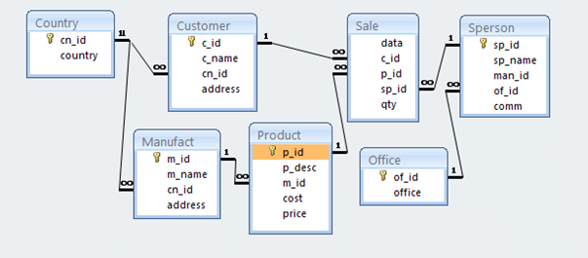

**Учебная база данных №2**

DEPARTMENT

| **d_no** | **d_name** | **location** |
| --- | --- | --- |
| 1 | Soft | Chicago |
| 2 | Sales | Dallas |
| 3 | Administration | Сhicago |
| 4 | Sales | New-York |

EMPLOYEE

| **e_no** | **f_name** | **l_name** | **p_rate** | **date_hire** | **d_no** |
| --- | --- | --- | --- | --- | --- |
| 100100 | Ivan | Petrov | 20 | 15/03/2011 | 1 |
| 100101 | Igor | Smirnov | 16 | 12/01/2012 | 1 |
| 100102 | Tom | Carry | 20 | 20/07/2005 | 4 |
| 100103 | Ann | Djefferson | 15 | 15/09/2011 | 2 |
| 100104 | Polina | Smith | 12 | 14/11/2015 | 2 |
| 100105 | Alan | Gordon | 14 | 13/12/2011 | 3 |
| 100106 | Rodny | Clark | 15 | 10/02/2010 | 3 |

**Написать подпрограммы:**

1. Сотрудникам, которые устроились на фирму после 01.01.2022 увеличить зарплату на 5%, тем, которые устроились на фирму с 02.01.2021 по 30.12.2021 увеличить зарплату на 3%, остальным сотрудникам увеличить зарплату на 1%. (Учебная БД №2). Вывести на экран следующие данные: фамилия, имя сотрудника, дата устройства на работу, старая зарплата, новая зарплата, процент увеличения зарплаты.

CREATE PROCEDURE UpdateEmployeeSalaries

AS

BEGIN

SELECT

f_name,

l_name,

date_hire,

p_rate AS old_salary,

CASE

WHEN date_hire > '2022-01-01' THEN p_rate * 1.05

WHEN date_hire BETWEEN '2021-01-02' AND '2021-12-30' THEN p_rate * 1.03

ELSE p_rate * 1.01

END AS new_salary,

CASE

WHEN date_hire > '2022-01-01' THEN '5%'

WHEN date_hire BETWEEN '2021-01-02' AND '2021-12-30' THEN '3%'

ELSE '1%'

END AS increase_percent

FROM EMPLOYEE

ORDER BY l_name, f_name;

UPDATE EMPLOYEE

SET p_rate = CASE

WHEN date_hire > '2022-01-01' THEN p_rate * 1.05

WHEN date_hire BETWEEN '2021-01-02' AND '2021-12-30' THEN p_rate * 1.03

ELSE p_rate * 1.01

END;

END;

GO

EXEC UpdateEmployeeSalaries;

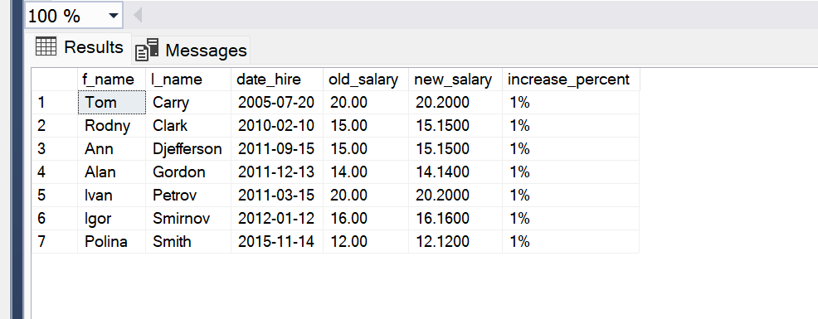

1. Определить зарплату сотрудников за период: 01.02.2011 – 15.02.2011 (Учебная БД №1). Вывести на экран следующие данные: имя и фамилию сотрудника, его комиссионные, зарплату за указанный период.

CREATE PROCEDURE CalculateFixedPeriodSalary

AS

BEGIN

SELECT

sp.sp_name AS employee_name,

sp.comm AS commission,

CAST(ISNULL(SUM(s.qty * p.price * sp.comm / 100), 0) AS NUMERIC(10,2)) AS salary

FROM

Sperson sp

LEFT JOIN Sale s ON sp.sp_id = s.sp_id

AND s.data BETWEEN '2011-02-01' AND '2011-02-15'

LEFT JOIN Product p ON s.p_id = p.p_id

GROUP BY

sp.sp_name, sp.comm

ORDER BY

sp.sp_name;

END;

GO

EXEC CalculateFixedPeriodSalary;

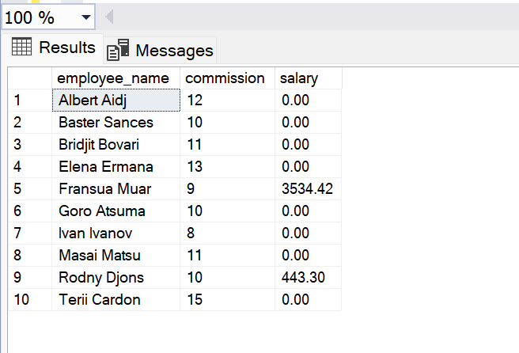

1. Вывести на экран следующие данные: наименование товара, id товара, его закупочную стоимость для указанной в качестве параметра фирмы.(функция)

CREATE FUNCTION GetManufacturerProducts

(

@ManufacturerName NVARCHAR(100)

)

RETURNS TABLE

AS

RETURN

SELECT

p.p_desc AS product_name,

p.p_id AS product_id,

p.cost AS purchase_price

FROM

Product p

INNER JOIN Manufact m ON p.m_id = m.m_id

WHERE

m.m_name = @ManufacturerName;

GO

SELECT * FROM GetManufacturerProducts('Lampy Lama');

